履歷表TKW BIODATA
PRIVATE DATA 個人資料 |  |  |  |  |  | 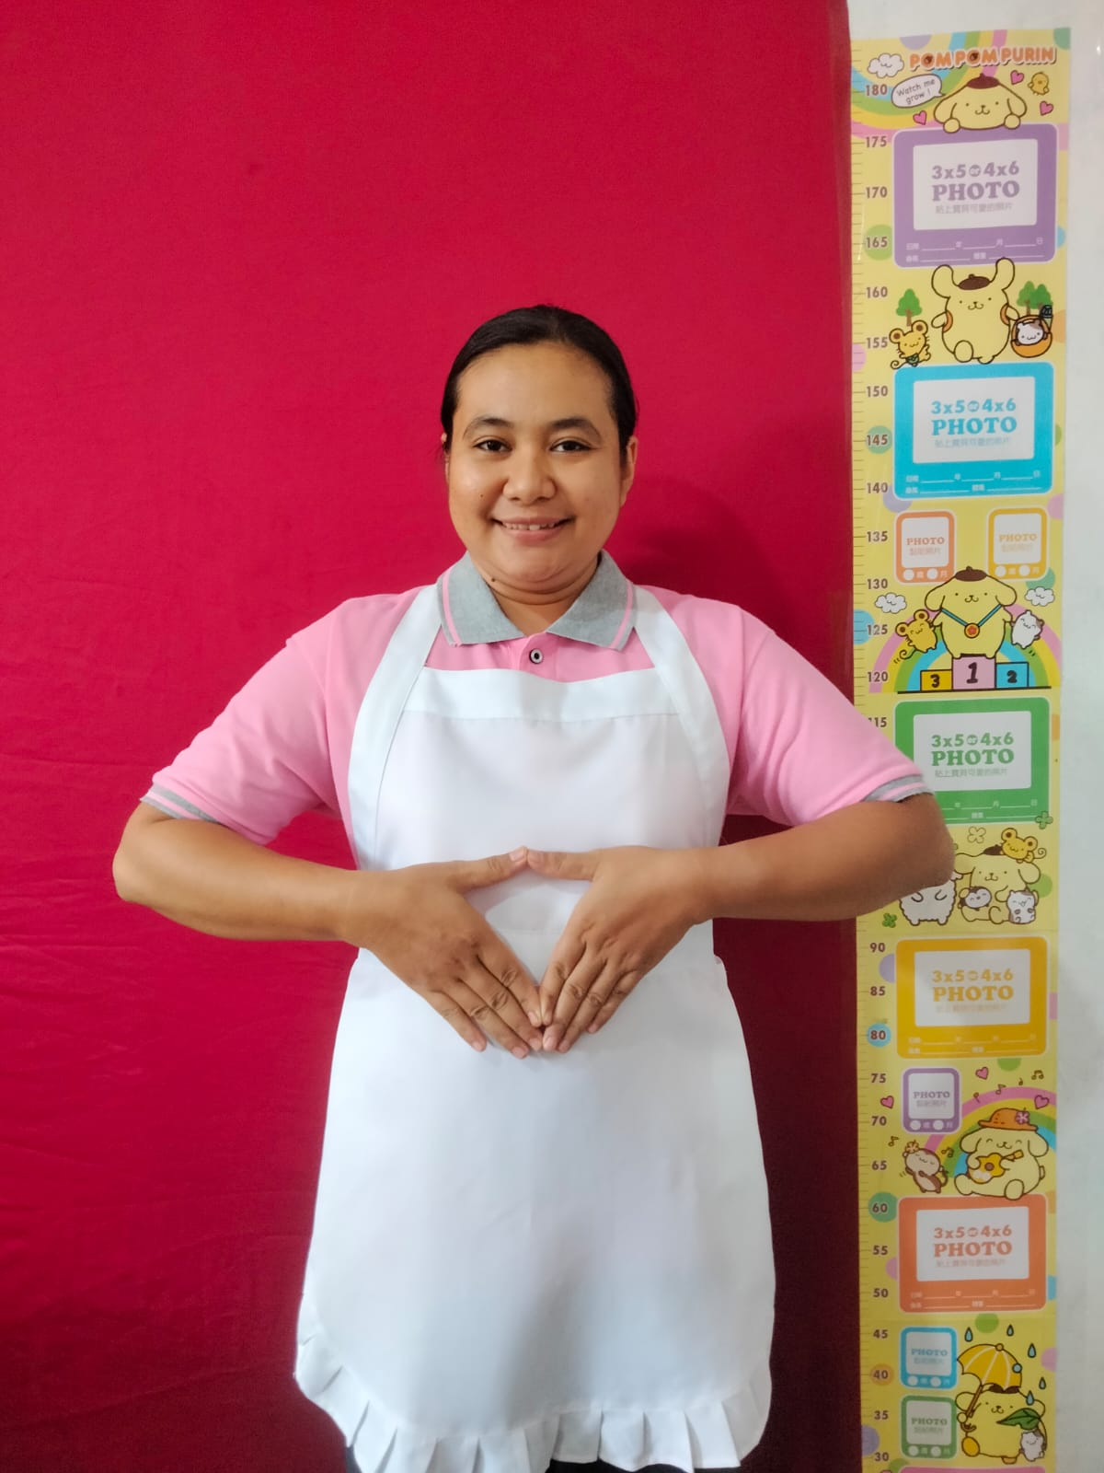
BiodataNO編號: | SIKT-24-2207
Name | 姓名 | KERI HANDAYANI
Age | 年齡 | 28歲
Date OfBirth | 出生日期 | 16-06-1996
PlaceOfBirth | 出生地點 | TAMAN ENDAH
Height/Weight | 身高/體重 | 154 | 公分/ | 55 | 公斤
Religion | 宗教 | 回教
Race | 種族
Education | 學歷 | 中學畢業
MarriedStatus | 婚姻狀況 | 離婚
Address | 地址 | DUSUN III RT/RW 014/005 KEL. TAMAN ENDAH, JEC. PURBOLINGGO KAB. LAMPUNG TIMUR
面 試 評 價 |  |  | 初學 | 普通 | 好
PRT | 整理家務 |  |  |  | V
Jagabayi | 照顧嬰兒 |  |  | V
Jagaanakkecil | 照顧小孩 |  |  | V
Jaga Jumpo | 照顧老人 |  |  | V
Jaga Pasien | 照顧殘廢者/病人 |  |  | V
Memasak | 台式烹飪 |  |  | V
Tenaga | 體能狀況 |  |  |  | V
Reaksi | 反應能力 |  |  |  | V | GENERAL INFORMATION 其他資料 |  | 是YES | 否NO
ExpressiMuka | 面部表情 |  |  |  | V |  |  | 是YES | 否NO
Sifat Karakter | 個性 |  |  |  | V | Arlegi daripada obat? | 是否對藥物過敏 |  | V
BahasaInggris | 英語能力 |  |  |  |  | Pernahoperasi sebelumnya? | 是否有動過手術 | V
BahasaTaiwan | 台語能力 |  |  |  |  | Sedia jaga orang tua jumpo? | 是否願意照顧老人 | V
BahasaMandarin | 國語能力 |  | V |  |  | Sediakah jaga pasien? | 願意照顧殘廢者/病人 | V
FAMILY DATA 家屬資料 |  |  |  |  |  | Sediakahjaga bayi? | 是否願意照顧初生兒 | V
 |  |  |  |  |  | Sediakah Memasak? | 是否願意煮三餐 | V
Husband Name | 配偶姓名 |  |  |  |  | Sediakahkerjatanpa libur? | 是否接受無休假工作 | V
HusbandJob/Age | 配偶職業/年齡 |  |  |  |  | Takut padaanjing? | 是否怕狗 |  | V
FatherName | 父親姓名 |  | M. BOIMIN |  |  | Sediakahjaga anjing/kucing? | 是否願意照顧寵物 | V
Father Job/Age | 父親職業/年齡 |  | PETANI |  | 68歲 | Bisakahpakaialat2electronik? | 會使用一般家電品 | V
MotherName | 母親姓名 |  | MISTUNI |  |  | Maukahmakan dagingbabi? | 是否可以吃豬肉 |  | V
MotherJob/ Age | 母親職業/年齡 |  | PETANI |  | 65歲 | Sediakahpegangdagingbabi? | 願意接觸或煮豬肉 | V
No OfBro &Sis | 兄弟姐妹人數 |  | 2 BRO, 1 SIS |  |  | BisakahkerjatanpapakaiHP? | 是否可以工作不用手機 | V
InFamily,I'Mthe | 在家排行第 |  | 4 |  |  | Sediakahgosokbaju? | 是否願意燙衣物 | V
No OfSon/Age | 兒子人數/年齡 |  | 1 |  | 11歲 | Sediakahcucibajudgntangan? | 願意用手洗衣物 | V
NoOfDaughter/Age | 女兒人數/年齡 |  | 1 |  | 6歲 | Sediakahbertaman/cucimobil? | 願意打理花園及洗車 | V
工作經驗 PENGALAMAN KERJA
任職年份  DARI HINGGA | 工作內容 TULISKAN PERINCIAN PEKERJAAN |  |  |  |  |  | 國家NEGARA | 離職原因  ALASAN BERHENTI
2018-2021 | 做家務（掃地，拖地，洗盤碗，打掃衛生間，洗衣服，燙衣服，倒垃圾，掃院子, 去市場買菜，做飯）  雇主家1層樓，家裡有 3個人 |  |  |  |  |  | LAMPUNG  楠榜 | 期滿
2022-2023 | 照顧70歲的阿嬤，阿嬤中風，扶助阿嬤上下輪椅，備阿嬤飲食，餵阿嬤吃，給阿嬤服藥，陪阿嬤覆診。  雇主家有烏龜，幫忙看烏龜，餵食，清潔。 |  |  |  |  |  | HONGKONG  香港 | 期滿
做家務（掃地，拖地，洗盤碗，打掃衛生間，洗衣服，燙衣服，倒垃圾, 去市場買菜，做飯）
雇主家1層樓，家裡有 4個人
備註：2018做過疝氣手術

